PROJECT AKHIR :
INVENTARIS STOK GUDANG SANDANG DAN PANGAN

- FRAME
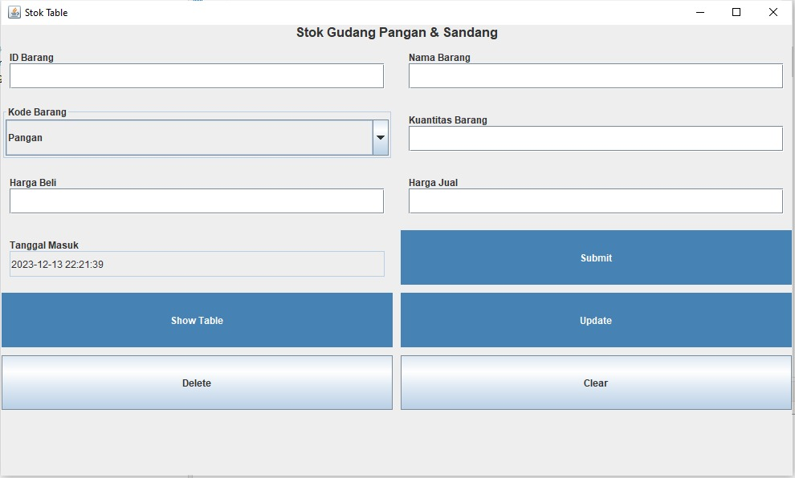

- DATABASE
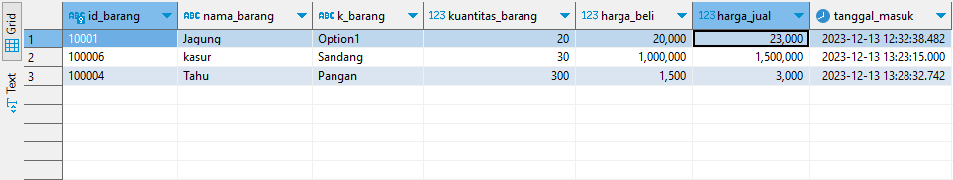

- PENJELASAN
  - ID Barang dengan constrain primary key berarti input tidak bisa sama dengan input lain.
  - Kode Barang adalah jenis dari barang tersebut, ada dua pilihan yaitu sandang dan pangan. Sandang sendiri adalah kebutuhan pokok manusia berupa pakaian, contohnya adalah kemeja, sepatu, celana, dll. Lalu untuk pangan adalah kebutuhan pokok manusia yang berkaitan dengan makanan dan minuman, contohnya adalah mie, telor, beras, dll.
  - Nama Barang adalah nama dari barang yang akan dimasukkan ke gudang.
  - Kuantitas Barang adalah jumlah barang yang akan dimasukkan ke gudang dengan tipe data integer.
  - Harga Beli adalah harga barang yang dibeli dari produsen dengan tipe data integer.
  - Harga Jual adalah harga barang yang akan dijual ke konsumen dengan tipe data integer.
  - Tanggal Masuk adalah tanggal barang tersebut masuk ke stok gudang.
  - Memasukkan data dari keyboard dengan memilih Submit, maka data tersebut akan masuk ke database yang terlampir.
  - Untuk menghapus data pada field-field pada frame dapat memilih Clear, maka data pada field akan terhapus semua. Dengan contoh berikut,
Sebelum
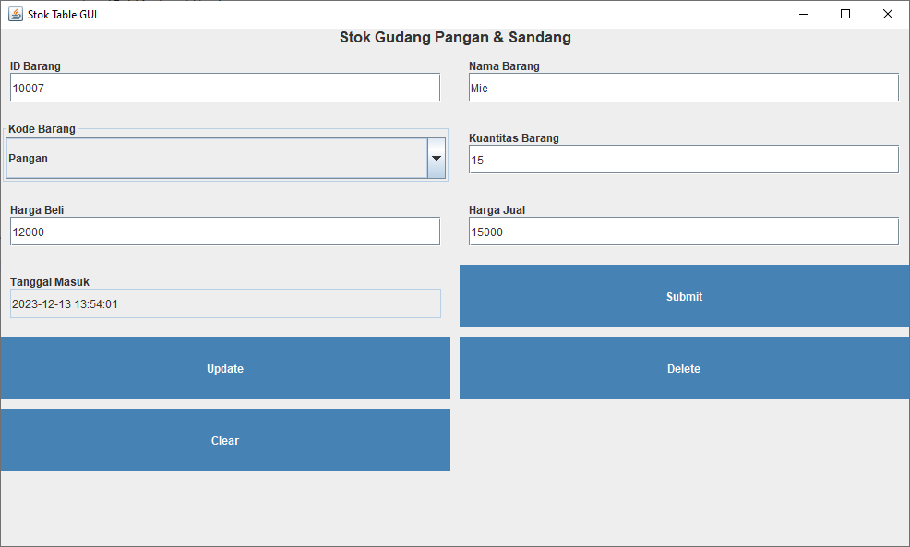

Setelah
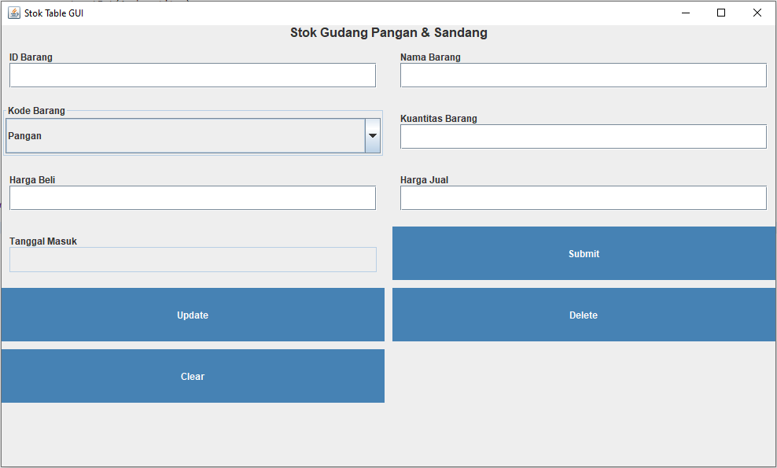

  - Untuk menghapus data pada database dapat memilih Delete dan memasukkan ID Barang, maka data tersebut akan terhapus pada database seperti berikut,
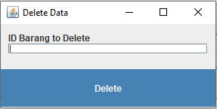

  - Memperbarui data dapat menggunakan Update dengan memasukkan ID Barang dan langsung mengubah data sesuai yang diinginkan,
